自定义控件
上一节我们细致地、猥琐地、小心翼翼地、犹如丝滑般抚摸、啊不，是讲解了如何去测量一个布局控件，再次强调，如我之前多次强调那样，控件的测量必须要逻辑缜密严谨，尽量少地避免出现较大的逻辑错误。在整个系列撰写的过程中，有N^N个朋友曾多次不间断地小窗我问View是否也有生命周期，我也多次细心地、耐心地打开小窗然后默默地关掉它，不是我不愿回答而是问的人太多我们干脆就在blog中详细阐述下，即便你是第一天学习Android，你也一定会用到Activity，用到Activity你一定会接触到onCreate方法，然后你会从各种途径了解到类似这样的方法还有7个，我们称之为Activity生命周期：
[java] view plaincopyprint?
/**
* 主界面
*
* @author Aige {@link http://blog.csdn.net/aigestudio}
* @since 2014/11/17
*/
public class MainActivity extends Activity {

@Override
public void onCreate(Bundle savedInstanceState) {
super.onCreate(savedInstanceState);
}

@Override
protected void onStart() {
super.onStart();
}

@Override
protected void onResume() {
super.onResume();
}

@Override
protected void onPause() {
super.onPause();
}

@Override
protected void onStop() {
super.onStop();
}

@Override
protected void onRestart() {
super.onRestart();
}

@Override
protected void onDestroy() {
super.onDestroy();
}
}
Android framework在Activity的不同时期调用不同的生命周期方法并将其提供给我们以便我们能在Activity加载的不同时期根据自己的需要做不同的事，For example:我们可以在onCreate中设置我们的布局文件或显示的View，在onStop中处理Activity位于后台时的操作，在onDestroy中销毁一些不必要的强引用避免在Activity销毁后造成泄漏等等等等，这些方法给我们控制Activity带来了极大的便利，而在View中我们也学习了onMeasure、onLayout和onDraw这三个类似的方法，它们也是依次在View创建的不同时期被调用，那么是否还应存在其他类似的方法呢？The answer is yes，View也提供了一下几个类似“生命周期”的方法：
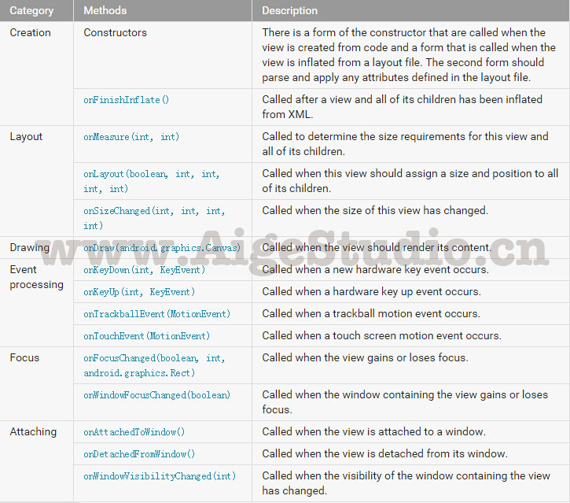
如上所示的这些方法，除了提到的“生命周期”方法外还有一些事件的回调，多说无益，我们还是来看看这些方法会在View的什么时候被调用，老样子我们新建一个继承于View的子类并重写这些方法：
[java] view plaincopyprint?
/**
*
* @author AigeStudio {@link http://blog.csdn.net/aigestudio}
* @since 2015/1/27
*
*/
public class LifeCycleView extends View {
private static final String TAG = "AigeStudio:LifeCycleView";

public LifeCycleView(Context context) {
super(context);
Log.d(TAG, "Construction with single parameter");
}

public LifeCycleView(Context context, AttributeSet attrs) {
super(context, attrs);
Log.d(TAG, "Construction with two parameters");
}

@Override
protected void onFinishInflate() {
super.onFinishInflate();
Log.d(TAG, "onFinishInflate");
}

@Override
protected void onMeasure(int widthMeasureSpec, int heightMeasureSpec) {
super.onMeasure(widthMeasureSpec, heightMeasureSpec);
Log.d(TAG, "onMeasure");
}

@Override
protected void onLayout(boolean changed, int left, int top, int right, int bottom) {
super.onLayout(changed, left, top, right, bottom);
Log.d(TAG, "onLayout");
}

@Override
protected void onSizeChanged(int w, int h, int oldw, int oldh) {
super.onSizeChanged(w, h, oldw, oldh);
Log.d(TAG, "onSizeChanged");
}

@Override
protected void onDraw(Canvas canvas) {
super.onDraw(canvas);
Log.d(TAG, "onDraw");
}

@Override
protected void onAttachedToWindow() {
super.onAttachedToWindow();
Log.d(TAG, "onAttachedToWindow");
}

@Override
protected void onDetachedFromWindow() {
super.onDetachedFromWindow();
Log.d(TAG, "onDetachedFromWindow");
}

@Override
protected void onWindowVisibilityChanged(int visibility) {
super.onWindowVisibilityChanged(visibility);
Log.d(TAG, "onWindowVisibilityChanged");
}
}
上面的方法中我过滤掉了事件和焦点触发的方法，仅看View运行时被调用的方法，运行看看我们LogCat中的输出：
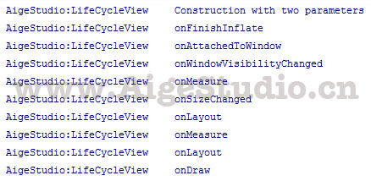
首先是调用了构造方法，这是不用猜都该知道的，然后呢调用了onFinishInflate方法，这个方法当xml布局中我们的View被解析完成后则会调用，具体的实现在LayoutInflater的rInflate方法中：
[java] view plaincopyprint?
public abstract class LayoutInflater {
void rInflate(XmlPullParser parser, View parent, final AttributeSet attrs,
boolean finishInflate) throws XmlPullParserException, IOException {
// 省去无数代码…………

if (finishInflate) parent.onFinishInflate();
}
}
也就是说如果我们不从xml布局文件中解析的话，该方法就不会被调用，我们在Activity直接加载View的实例：
[java] view plaincopyprint?
public class MainActivity extends Activity {
@Override
public void onCreate(Bundle savedInstanceState) {
super.onCreate(savedInstanceState);
setContentView(new LifeCycleView(this));
}
}
这时再次运行我们的APP，就会发现不会再去调用onFinishInflate方法：
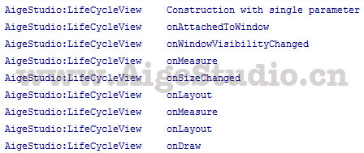
紧接着调用的是onAttachedToWindow方法，此时表示我们的View已被创建并添加到了窗口Window中，该方法后紧接着一般会调用onWindowVisibilityChanged方法，只要我们当前的Window窗口中View的可见状态发生改变都会被触发，这时View是被显示了，随后就会开始调用onMeasure方法对View进行测量，如果测量结果被确定则会先调用onSizeChanged方法通知View尺寸大小发生了改变，紧跟着便会调用onLayout方法对子元素进行定位布局，然后再次调用onMeasure方法对View进行二次测量，如果测量值与上一次相同则不再调用onSizeChanged方法，接着再次调用onLayout方法，如果测量过程结束，则会调用onDraw方法绘制View。我们看到，onMeasure和onLayout方法被调用了两次，很多童鞋会很纠结为何onMeasure方法回被多次调用，其实没必要过于纠结这个问题，onMeasure的调用取决于控件的父容器以及View Tree的结构，不同的父容器有不同的测量逻辑，比如上一节自定义控件其实很简单2/3中，我们在SquareLayout测量子元素时就采取了二次测量，在API 19的时候Android对测量逻辑做了进一步的优化，比如在19之前只会对最后一次的测量结果进行Cache而在19开始则会对每一次测量结果都进行Cache，如果相同的代码相同布局相同的逻辑在19和19之前你有可能会看到不一样的测量次数结果，所以没必要去纠结这个问题，一般情况下只要你逻辑正确onMeasure都会得到正确的调用。
上面这些方法都很好理解，我们主要关心的是其调用流程，虽然上面我们通过LogCat的输出大致了解了一下其执行顺序，但是如果你好奇心足够重，一定会想真是这样的么？在自定义控件其实很简单7/12中我曾留下一个疑问：
[java] view plaincopyprint?
/**
*
* @author AigeStudio {@link http://blog.csdn.net/aigestudio}
* @since 2015/1/12
*
*/
public class ImgView extends View {
private Bitmap mBitmap;// 位图对象

public ImgView(Context context, AttributeSet attrs) {
super(context, attrs);
}

@Override
protected void onDraw(Canvas canvas) {
// 绘制位图
canvas.drawBitmap(mBitmap, 0, 0, null);
}

/**
* 设置位图
*
* @param bitmap
* 位图对象
*/
public void setBitmap(Bitmap bitmap) {
this.mBitmap = bitmap;
}
}
就是如上代码片段是否有什么问题？细心的盆友其实已经发现了，我们在onDraw中用到的mBitmap竟不为null，按照我们上面分析的结果，如果顺次调用View的各个方法，那么此时如果我们在Activity中调用setBitmap方法为我们的ImgView设置Bitmap：
[java] view plaincopyprint?
public class MainActivity extends Activity {
private ImgView mImgView;

@Override
public void onCreate(Bundle savedInstanceState) {
super.onCreate(savedInstanceState);
setContentView(R.layout.activity_main);

mImgView = (ImgView) findViewById(R.id.main_pv);
Bitmap bitmap = BitmapFactory.decodeResource(getResources(), R.drawable.lovestory);
mImgView.setBitmap(bitmap);
}
}
的话onDraw方法获取到的Bitmap应该为null才对，或者直白地说setBitmap方法应该在onDraw之后才被调用才对。对么？如果你这样想，别说Android，甚至连Java基础都不过关~~~为什么这么说呢？记住上面这些除了构造方法外的onXXX方法，都是一系列的回调方法，当且仅当一定条件成立才会被触发，比如上面说过的onFinishInflate方法，只有在该View以及其子View从xml解析完毕才会被调用，打个比方，如果我们编译Android源代码，尝试在rInflate方法解析完xml生前View调用onFinishInflate之前调用我们的setBitmap方法，这时候你就会看到执行顺序的改变。具体的原理设计太多的framework源码，在该系列我就不在多贴一些系统的源码了，如果你想更深地了解，我会在后续的《深入剖析Android GUI框架》系列中详细阐述，这里我仅作简单的介绍，注意到上面我在说View的“生命周期”时使用了一个引号，虽然说到上面的一些方法会在View运行过程中依次被调用，但事实上真正称得上View的生命周期的阶段只有三个：
处理控件动画的阶段
处理测量的阶段
处理绘制的阶段
Android的Animation动画体系庞大不在本系列的讲解范畴内，暂时Skip，测量和绘制的主要过程由我们之前所讲的三个方法onMeasure、onLayout和onDraw所控制，这三个方法呢在framework中又主要由measure、layout、draw以及其派生方法所控制，在View中形成这样一个体系：
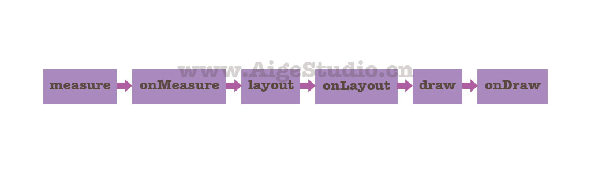
再次注意：View的测量过程是由多个方法调用共同构成，measure和onMeasure仅仅代表该过程中的两个方法而已。
如果控件继承于ViewGroup实现的是一个布局容器，那么会多出一个dispatchDraw方法：
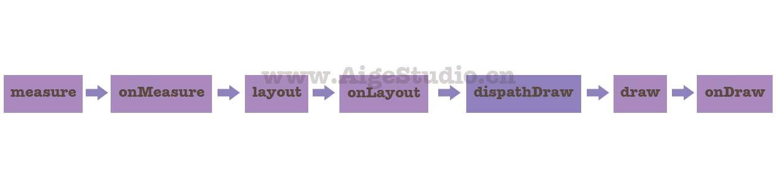
dispatchDraw方法本质上实现的是父容器对子元素的绘制分发，虽然逻辑不尽相同但是作用类似于draw，在高仿网易评论列表效果之界面生成中我们曾利用该方法在绘制子元素前绘制盖楼背景，具体不再多说了。在我们调用setContentView方法后，如果你传入的是一个资源文件ID，此时framework会使用LayoutInflater去解析布局文件，当解析到我们自定义控件LifeCycleView的标签时，通过反射获取一个对应的LifeCycleView类实例，此时构造方法被调用，尔后开始解析LifeCycleView标签下的各类属性并存值，LifeCycleView标签下的所有属性（如果是个容器的话也会层层解析）解析完成后调用onFinishInflate方法表示当前LifeCycleView所有的（注意不是整个布局哦仅仅是该View对应标签）xml解析完毕，之后尝试将View添加至当前Activity所在的Window，然后将处理UI事件的Msg压入Message Queue开始至上而下地对整个View Tree进行测量，假设我们有如下的View Tree结构：
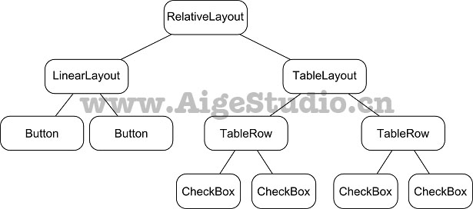
那么我们的测量总是从根部RelativeLayout开始逐层往下进行调用，在Android翻页效果原理实现之引入折线中我们曾在讲滑动时对Message Queue作过一个简单的浅析，当Msg压入Queue并最终得到处理的这段过程并不是立即的，也就是说其中会有一定的延时，这相对于我们在setContentView后立即setBitmap来说时间要长很多很多，这也是为什么我们在onMeasure中获取Bitmap不为null的原因，具体的源码逻辑实现会在《深入剖析Android GUI框架》深度讲解，本系列除了后面要涉及到的事件分发外不会再涉及过多的源码毕竟与基础篇的定位不符，好了，这里我再留一个问题，setBitmap和onMeasure、onLayout等这些回调方法之间是异步呢还是同步呢？其实答案很明显了……OK，不说了，既然我们知道这样直接setBitmap是不对的（即便可行）那么我们该如何改进呢？答案很简单，Andorid提供给我们极其简便的方法，我们只需在设置Bitmap后调用requestLayout方法和invalidate即可：
[java] view plaincopyprint?
public void setBitmap(Bitmap bitmap) {
this.mBitmap = bitmap;
requestLayout();
invalidate();
}
requestLayout方法的意义在于如果你的操作有可能会让控件的尺寸或位置发生改变那么就可以调用该方法请求布局，调用该方法后framework会尝试调用measure对控件重新测量：
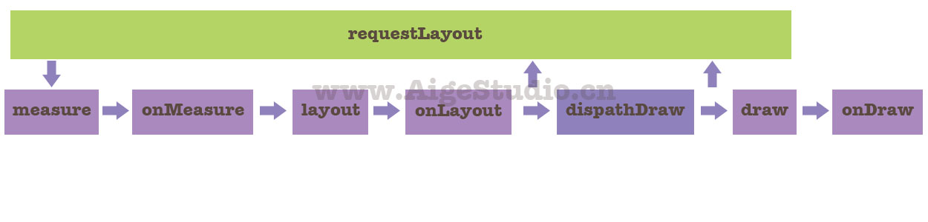
而invalidate方法呢我们则用的多了不再多说：
但是要注意的一点是，requestLayout方法和invalidate方法并非都必需调用的，比如我们有一个更改字体颜色的方法：
[java] view plaincopyprint?
public void setTextColor(int color) {
mPaint.setColor(color);
invalidate();
}
这时我们仅需调用invalidate方法标识重绘视图即可，但是，如上我们所说，如果一旦尺寸大小或位置发生了变化，那么我们最好重新布局并迫使视图重绘，比如我们有个改变字体大小的方法：
[java] view plaincopyprint?
public void setTextSize(int size) {
mPaint.setTextSize(size);
requestLayout();
invalidate();
}
这时候我们就需要调用requestLayout请求布局，因为字体大小的改变有可能会影响到控件的尺寸大小和位置的改变，同样，如果位置大小都变了，那我们是否该重新绘制呢？The answer is yes~好了，别嫌我啰嗦，最近有盆友反应说前面章节太难理解……其实之所以觉得前面的章节难是因为涉及绘制的API大多跟一些图像处理有关，而coder正恰恰缺乏这方面的一些知识所以不好理解，你看我前面的章节压根就没涉及什么源码，只有从测量开始才涉及了一次，此后也不再打算再过多地涉及，毕竟与该系列基础篇的定位不符。闲话不多说了，如上以及前面两节的内容所述，其实在应用开发使用的过程中设计测量逻辑的API并不多，也没太多可讲的，最主要的还是自己的逻辑，So，这一部分暂且为止，在自定义控件其实很简单7/12中我们曾定义过一个类似图标的控件：
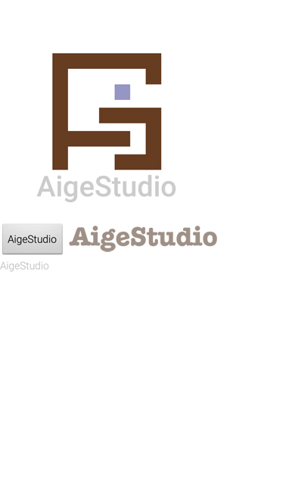
当时我们是直接extends View去做的，绘制了文本、绘制了Bitmap还有在此之前对其进行测量、定位等等，即便我们考虑周详，但是也极难将一个装载文本和图片的控件做成一个TextView和ImageView的复合体，更难以像TextView和ImageView那样提供尽可能多的接口方法，诶！等等！既然我们的这个图标控件看上去就是个TextView和ImageView杂交的后代，那么我们是否可以简单地将这两种控件组合起来变成一个新的控件呢？答案是肯定的撒！而且比起我们直接extends view来说简单很多很多很多，首先我们先定义一个布局，这个布局里面呢只包含一个ImageView和一个TextView，大体来说样式跟上面我们自定义的类似：
[html] view plaincopyprint?
<!-- http://blog.csdn.net/aigestudio -->
<?xml version="1.0" encoding="utf-8"?>
<LinearLayout xmlns:android="http://schemas.android.com/apk/res/android"
android:layout_width="match_parent"
android:layout_height="match_parent"
android:background="#FFFFFFFF"
android:gravity="center"
android:orientation="vertical" >

<ImageView
android:id="@+id/view_complex_image_iv"
android:layout_width="wrap_content"
android:layout_height="wrap_content"
android:src="@drawable/logo" />

<TextView
android:textSize="40sp"
android:textStyle="bold"
android:id="@+id/view_complex_title_tv"
android:layout_width="wrap_content"
android:layout_height="wrap_content"
android:text="AigeStudio" />

</LinearLayout>
ADT中直接展示的效果如下：
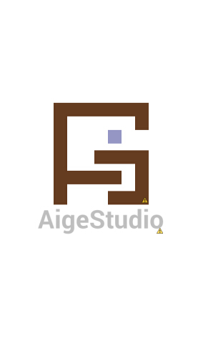
是不是跟我们自定义的一样呢？如我所说，仅仅是一个ImageView和TextView的组合而已，接下来我们要做的则是将这个xml布局文件“集成”到我们的自定义控件中去，方法也很简单，在自定义控件的构造方法里引入该布局文件并将其作为控件的布局则可：
[java] view plaincopyprint?
/**
*
* @author AigeStudio {@link http://blog.csdn.net/aigestudio}
* @since 2015/2/6
*
*/
public class ComplexView extends FrameLayout {
private ImageView ivIcon;// 复合控件中的ImageView
private TextView tvTitle;// 复合控件中的TextView

public ComplexView(Context context, AttributeSet attrs) {
super(context, attrs);

// 加载布局文件
((LayoutInflater) context.getSystemService(Context.LAYOUT_INFLATER_SERVICE)).inflate(
R.layout.view_complex, this);

// 获取控件
ivIcon = (ImageView) findViewById(R.id.view_complex_image_iv);
tvTitle = (TextView) findViewById(R.id.view_complex_title_tv);
}
}
上面的代码中我选择继承了FrameLayout，实际上你可以选择继承任何一种布局容器类，关键在于我们加载xml布局文件时以该布局容器作为根布局：
[java] view plaincopyprint?
xxxxxxxxxxxxxxxxxxxxx.inflate(R.layout.view_complex, this);
“this”就表示了将整个xml布局文件作为子元素加载至ComplexView(extends FrameLayout)下，构成如下图所示的一个层级关系：
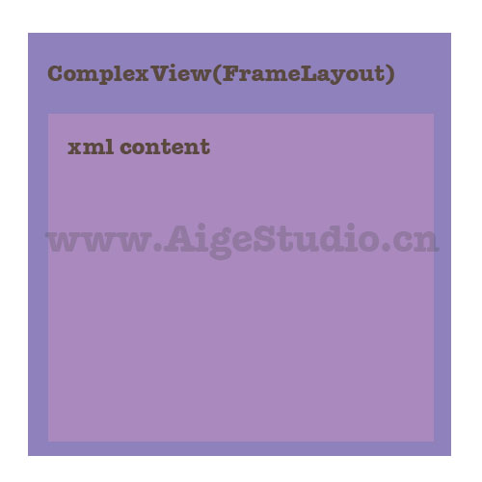
而后我们只需直接使用这个ComplexView符合控件即可：
[html] view plaincopyprint?
<LinearLayout xmlns:android="http://schemas.android.com/apk/res/android"
android:layout_width="match_parent"
android:background="#ffffff"
android:layout_height="match_parent" >

<com.aigestudio.customviewdemo.views.ComplexView
android:id="@+id/main_tv"
android:layout_width="wrap_content"
android:layout_height="wrap_content" />

</LinearLayout>
这时候就可以直接在ADT中查看效果：
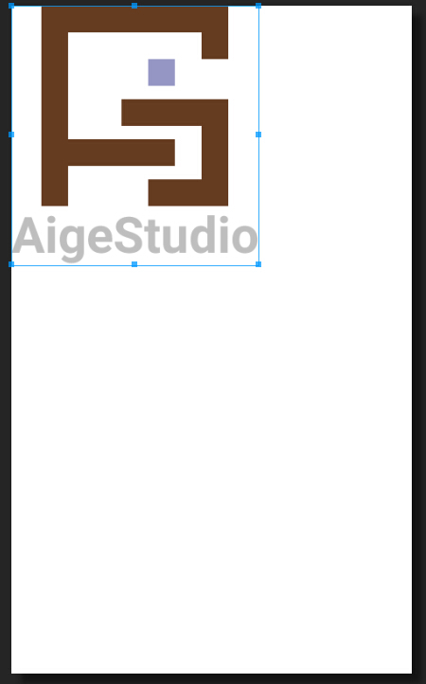
非常完美，不需要我们去处理测绘逻辑，所有的这些都由Android自带的控件自行去计算，我们只是简单地将它们组合在一起了而已，所以说，每当Android提供的控件不能满足你的需求时，首先你应该想想是否可以在现有控件的基础上修改一下来达到你的目的，而不是盲目地直接重写View或ViewGroup类，你可以提供不同的接口方法来修改你复合控件中的各类元素，比如下面我们提供一个setImageIcon方法来为复合控件中的ImageView设置图片：
[java] view plaincopyprint?
public void setImageIcon(int resId) {
ivIcon.setImageResource(resId);
}
你甚至可以直接提供一个getter方法去获取复合元素的引用：
[java] view plaincopyprint?
public TextView getTitle() {
return tvTitle;
}
这样你就可以对复合控件中的TextView为所欲为了……如前几节我们所说，framework对xml文件的解析是相当耗时的，如果可以，我们应当尽量避免对xml文档的读取，特别是元素结构复杂的xml文件，这里我们用到的xml布局文件还不算复杂，如果我不想从xml文档读取而是直接实例化类呢？我们来重新修改下我们的代码：
[java] view plaincopyprint?
/**
*
* @author AigeStudio {@link http://blog.csdn.net/aigestudio}
* @since 2015/2/6
*
*/
public class ComplexView extends LinearLayout {
private ImageView ivIcon;// 复合控件中的ImageView
private TextView tvTitle;// 复合控件中的TextView

public ComplexView(Context context, AttributeSet attrs) {
super(context, attrs);

// 设置线性布局排列方式
setOrientation(LinearLayout.VERTICAL);

// 设置线性布局子元素对齐方式
setGravity(Gravity.CENTER);

// 实例化子元素
ivIcon = new ImageView(context);
ivIcon.setImageResource(R.drawable.logo);

tvTitle = new TextView(context);
tvTitle.setText("AigeStudio");
tvTitle.setTextSize(MeasureUtil.dp2px(context, 30));
tvTitle.setTypeface(Typeface.DEFAULT_BOLD);

// 将子元素添加到复合控件
addView(ivIcon, new LinearLayout.LayoutParams(LinearLayout.LayoutParams.WRAP_CONTENT,
LinearLayout.LayoutParams.WRAP_CONTENT));
addView(tvTitle, new LinearLayout.LayoutParams(LinearLayout.LayoutParams.WRAP_CONTENT,
LinearLayout.LayoutParams.WRAP_CONTENT));
}
}
直接让复合控件类继承LinearLayout，在构造方法中实例化子元素并设置其属性值然后添加至LinearLayout中搞定，复合控件在实际应用中也使用得相当广泛，因为很多时候使用符合控件不需要处理复杂的测绘逻辑，简单方便高效。在Android自带的控件中有个checkBox复选框控件：
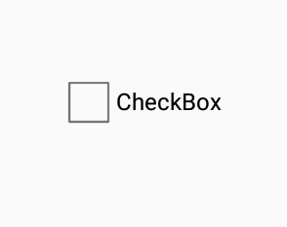
效果单一乏味不好看，而我想要的效果很简单也与之类似，通过不断点击控件往复切换控件的两种状态即可：

达到类似效果有多种方法，最简单的是更改checkBox，最复杂的是继承View自己写一个，而上面我们了解过复合控件，那么我们能不能马上学以致用使用一个复合控件来达到该效果呢？答案是肯定的！细心观察可以看得出上面的效果无非就是两张不同的图片来回显示/隐藏地切换而已，更直白地说就是两个ImageView不断地显示/隐藏切换对吧，Such easy，下面直接看全部代码：
[java] view plaincopyprint?
/**
* 自定义CheckBox
*
* @author AigeStudio {@link http://blog.csdn.net/aigestudio}
* @since 2015/2/6
*
*/
public class CustomCheckBox extends FrameLayout {
private ImageView ivCheckOn, ivCheckOff;// 两种状态的ImageView
private CustomCheckBoxChangeListener customCheckBoxChangeListener;// 切换的监听器

private boolean isCheck;// 是否被选中的标志值

public CustomCheckBox(Context context) {
this(context, null);
}

public CustomCheckBox(Context context, AttributeSet attrs) {
this(context, attrs, 0);
}

public CustomCheckBox(Context context, AttributeSet attrs, int defStyleAttr) {
super(context, attrs, defStyleAttr);

// 设置布局文件
LayoutInflater.from(context).inflate(R.layout.view_custom_check_box, this);

// 获取控件元素
ivCheckOn = (ImageView) findViewById(R.id.view_custom_check_box_on);
ivCheckOff = (ImageView) findViewById(R.id.view_custom_check_box_off);

// 设置两个ImageView的点击事件
ivCheckOn.setOnClickListener(new ClickListener());
ivCheckOff.setOnClickListener(new ClickListener());

// 读取xml中设置的资源属性ID
TypedArray array = context.obtainStyledAttributes(attrs, R.styleable.CustomCheckBox);
int imageOnResId = array.getResourceId(R.styleable.CustomCheckBox_imageOn, -1);
int imageOffResId = array.getResourceId(R.styleable.CustomCheckBox_imageOff, -1);

// 设置显示资源
setOnImage(imageOnResId);
setOffImage(imageOffResId);

// 对象回收
array.recycle();

// 默认显示的是没被选中的状态
setCheckOff();
}

/**
* 为CustomCheckBox设置监听器
*
* @param customCheckBoxChangeListener
* 监听器接口对象
*/
public void setCustomCheckBoxChangeListener(
CustomCheckBoxChangeListener customCheckBoxChangeListener) {
this.customCheckBoxChangeListener = customCheckBoxChangeListener;
}

/**
* 设置开启状态时CustomCheckBox的图片
*
* @param resId
* 图片资源ID
*/
public void setOnImage(int resId) {
ivCheckOn.setImageResource(resId);
}

/**
* 设置关闭状态时CustomCheckBox的图片
*
* @param resId
* 图片资源ID
*/
public void setOffImage(int resId) {
ivCheckOff.setImageResource(resId);
}

/**
* 设置CustomCheckBox为关闭状态
*/
public void setCheckOff() {
isCheck = false;
ivCheckOn.setVisibility(GONE);
ivCheckOff.setVisibility(VISIBLE);
}

/**
* 设置CustomCheckBox为开启状态
*/
public void setCheckOn() {
isCheck = true;
ivCheckOn.setVisibility(VISIBLE);
ivCheckOff.setVisibility(GONE);
}

/**
* 获取CustomCheckBox的选择状态
*
* @return true CustomCheckBox已被选择
* @return false CustomCheckBox未被选择
*/
public boolean isCheck() {
return isCheck;
}

/**
* 状态改变监听接口
*/
public interface CustomCheckBoxChangeListener {
void customCheckBoxOn();

void customCheckBoxOff();
}

/**
* 自定义CustomCheckBox中控件的事件监听器
*/
private class ClickListener implements OnClickListener {

@Override
public void onClick(View v) {
switch (v.getId()) {
case R.id.view_custom_check_box_on:
setCheckOff();
customCheckBoxChangeListener.customCheckBoxOff();
break;
case R.id.view_custom_check_box_off:
setCheckOn();
customCheckBoxChangeListener.customCheckBoxOn();
break;
}
}
}
}
整个复合控件非常简单，我们只是简单地将两个ImageView重叠组合了在一起并设置其点击事件监听，对外我们公布了一个CustomCheckBoxChangeListener监听接口以监听状态的改变并处理一些逻辑，只需在Activity中获取CustomCheckBox控件并设置监听对象即可：
[java] view plaincopyprint?
/**
* 主界面
*
* @author Aige {@link http://blog.csdn.net/aigestudio}
* @since 2014/11/17
*/
public class MainActivity extends Activity {
private CustomCheckBox ccbTest;

@Override
public void onCreate(Bundle savedInstanceState) {
super.onCreate(savedInstanceState);
setContentView(R.layout.activity_main);

ccbTest = (CustomCheckBox) findViewById(R.id.main_ccb);
ccbTest.setCustomCheckBoxChangeListener(new CustomCheckBoxChangeListener() {
@Override
public void customCheckBoxOn() {
Toast.makeText(MainActivity.this, "Check on", Toast.LENGTH_SHORT).show();
}

@Override
public void customCheckBoxOff() {
Toast.makeText(MainActivity.this, "Check off", Toast.LENGTH_SHORT).show();
}
});
}
}
当CustomCheckBox的当前状态为未被选中时会触发customCheckBoxOff方法否则触发customCheckBoxOn方法：
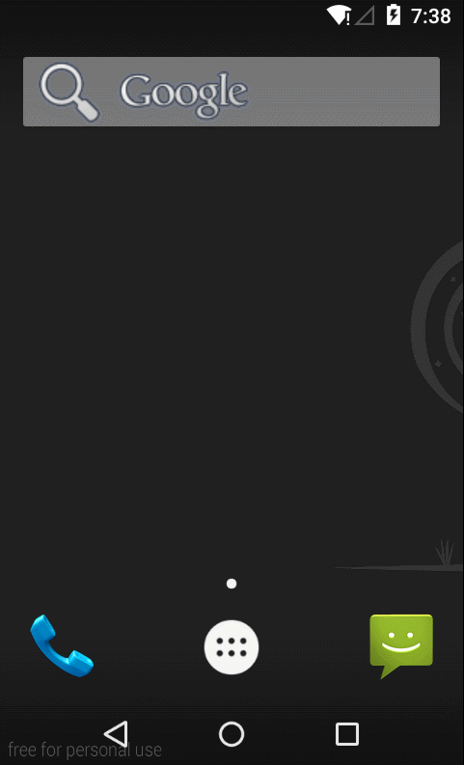
CustomCheckBox中加载用到的xml布局文件如下：
[html] view plaincopyprint?
<?xml version="1.0" encoding="utf-8"?>
<FrameLayout xmlns:android="http://schemas.android.com/apk/res/android"
android:layout_width="match_parent"
android:layout_height="match_parent" >

<ImageView
android:id="@+id/view_custom_check_box_on"
android:layout_width="match_parent"
android:scaleType="fitCenter"
android:layout_height="match_parent" />

<ImageView
android:id="@+id/view_custom_check_box_off"
android:layout_width="match_parent"
android:layout_height="match_parent"
android:scaleType="fitCenter" />

</FrameLayout>

